Муниципальное бюджетное общеобразовательное учреждение
«Гимназия №1 имени Тасирова Г.Х города Белово»

Как почерк раскрывает характер великих поэтов и писателей.

^{Работу выполнила:}
^{Гагарина Дарья Денисовна,}
^{ученица 10А класса.}

^{Руководитель:}
Соколовская Ольга Александровна,
учитель русского языка и литературы.

^{Белово, 2024}

^{Содержание}

^{Введение}
Глава I. Как раскрывается характер поэтов и писателей через почерк.
  - Наука графология. Особенности графологического анализа.
  - Психографологические признаки почерка.
Глава II. Характер поэтов и писателей.
^{2.1. Л.Н.Толстой.}
^{2.2. А.С.Пушкин.}
^{2.3. Н.В.Гоголь.}
^{2.4. С.А.Есенин.}
^{2.5. Ф.М.Достоевский.}
^{Заключение.}
^{Список источников.}
^{Приложение.}
Глава I. Графология

1.1.Наука графология. Особенности графологического анализа.

Графология - это наука, которая изучает почерк человека. С ее помощью можно определить многие особенности личности. Манера письма может раскрыть психотип личности, выявить сильные и слабые стороны характера, показать предрасположенность к определенной сфере деятельности, а также раскрыть самооценку, страхи и подсознательные желания.
Несколько тысяч лет назад китайцы определяли по почерку характер человека, специалисты в древнем Риме, а позднее, монахи Средневековья также владели этим искусством. Слово "графология" происходит от греческих слов "графос" (я пишу) и "логос" (знания), согласно которому существует устойчивая связь между почерком и индивидуальными особенностями личности. Определить характер и темперамент можно с помощью психологических тестов, но, когда нет возможности опросить человека, узнать о нем поможет почерк. По стилю письма возможно заподозрить у лица психические отклонения. Графологический анализ поможет выяснить, одним или разными людьми подписаны документы, кому принадлежит исторический текст.
О том, что почерк отражает личностные особенности, высказывались еще во времена античности. Но лишь в начале XVII века итальянский врач Камилло Бальди первым подробно описал связь почерка и личности. Аббат Жан Ипполит Мишон, живший в 19 веке, провел масштабную работу по сбору и каталогизированию специфических особенностей почерка. Он пытался установить строгие соответствия между манерой письма и характеристиками личности.
История графологии в начале 20 века развивалась в Германии. Профессор Вильгельм Прейер выявил, что пациенты, лишившиеся рук, при письме ртом или пальцами ног выводят буквы так же, как писали руками.
В 1939 году в США Г.Олпорт и Ф. Верной обнаружили, что движениям человека свойственно постоянство, это также отражается на почерке. В 1942 году Т. Штейн-Левинсон и Ж. Зубин провели работу по изучению графологических параметров «напряжение-расслабление».
Как и сам человек, почерк уникален, поэтому его характерные детали говорят об определенных качествах личности. Почерк даёт возможность судить о чувствах, личных пристрастиях, эмоциональном и физическом здоровье, общественном поведении, образе мыслей, способностях и талантах, недостатках характера и навыках общения. Размер букв, наклон, сила нажима, особенности пунктуации и различные петли помогают выявить в каждом человеке индивидуальность с особыми, только ему присущими качествами.
Несмотря на то, что практически все люди учатся писать по прописям и следуют рекомендациям учителя, каждый почерк уникален. Кроме того, в каждом есть своеобразные «добавки», которые иллюстрируют персональные движения руки, а также каждый человек при письме исключает те движения, которые не совсем ему удобны.

1.2.Психографологические признаки почерка.

Наука, графология разработала целую систему, которая устанавливает соответствие между элементами почерка и особенностями характера человека. Рассмотрим основные элементы, которые определяют почерк, и как их понимать в контексте личностных качеств:
- Скорость почерка: быстрый почерк может указывать на энергичность и активность, медленный - на осторожность и обдуманность.
- Наклон: наклон букв может говорить о характере человека. Например, прямой наклон может указывать на решительность, а косой - на креативность.
- Нажим: сильный нажим может указывать на напряженность и тревожность, а слабый - на расслабленность и независимость.
- Направление строк: это может указывать на то, насколько человек ориентирован на будущее (если строки направлены вверх) или на прошлое (если вниз).
- Округлость букв: более округлый почерк может указывать на мягкость и доброту, в то время как более угловатый почерк может указывать на агрессивность и настойчивость.
- Размер полей: ширина и высота буквенных полей могут указывать на различные аспекты личности, такие как уверенность в себе и целеустремленность.
- Размер букв: крупные буквы могут указывать на доминантность и уверенность в себе, а маленькие буквы - на скромность и застенчивость.

А также:
Большое количество читаемых букв говорит об открытости человека к общению, меньшее – о замкнутости.
Преобладание округлых букв указывает на преимущество женского начала в воспитании личности, заостренных — первенство мужского воспитания.
Если строка устремляется вверх, это характеризует ее владельца как оптимиста, целеустремленную личность.
Строка съезжает вниз, буквы к концу уменьшаются в размере. Это характерно для пессимистов, людей со слабой волей.
Если заглавная буква значительно выше остальных, то владелец написанного предъявляет высокие требования к окружающим.
Буквы примерно одной высоты — человек непритязателен. Слова состоят из крупных букв — признак широкой натуры.

Глава II.

2.1. Лев Николаевич Толстой.

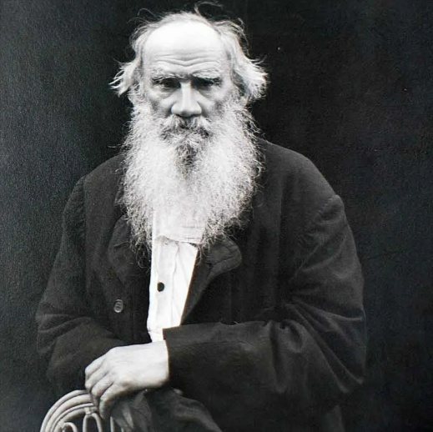
Почерк Льва Толстого был малопонятным с путаницей условных знаков и добавлений. Разобрать его могла только его жена Софья Андреевна, которой и приходилось бессчетное количество раз переписывать «Войну и мир». Психиатр Чезаре Ломброзо, проанализировав почерк Толстого, отметил, что такой стиль письма свойственен женщине лёгкого поведения с психопатическими наклонностями. Специалист говорит о своих подозрениях в психических отклонениях писателя в главе «Невроз и душевное расстройство у гениев» (книга «Гениальность и помешательство»).
Чувство собственного достоинства, общительность, чувственность – черты, которые графологи видят в почерке Льва Толстого. Некоторая угловатость почерка писателя выдает желание властвовать, притом именно в интеллектуальной сфере, а связанность всех букв между собой говорят о наблюдательности, последовательности и предприимчивости. Петли в почерке Толстого, по мнению исследователей, указывают на частое обращение писателя к событиям прошлого, потребность переоценивать.
Способность Толстого четко планировать свои действия и не отступать от своих убеждений - еще одно качество, которое усматривают в его почерке. Писателю было свойственно упрямство, навязать ему что-то - задача почти невыполнимая, это подтверждает и его биография. Однако, в то же время, в характере Толстого исследователи отмечают двойственность и нарушение целостности, а высокая эмоциональность у него сочетается с желанием ее контролировать.
Рис.1 Л.Н.Толстой
Природный ум, талант, воля, целенаправленность – качества, которые также удалось разглядеть в почерке писателя. Кроме того, написанные Толстым строки выдают его закрытость и стремление оградить свой мир от любопытства других.
Смена взглядов в последние годы жизни писателя, как утверждает графолог Илья Щеголев, тоже нашла отражение в почерке. Он отмечает "ростки нового в сознании писателя", желание понять окружающих, склонность к альтруизму и явное доказательство переоценки ценностей, которая произошла в голове Толстого (см.приложение 1).

Александр Сергеевич Пушкин.

Почерк Александра Сергеевича Пушкина является одним из самых узнаваемых и уникальных в истории литературы. Он отличается рядом особенностей, которые помогают его экспертам и исследователям идентифицировать. Вот некоторые особенности и уникальные черты почерка Пушкина (см.приложение 2):
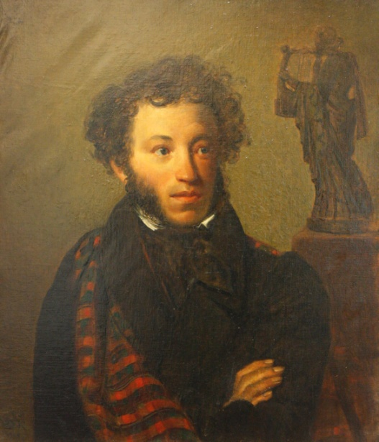
- Элегантность и изящество. Почерк Пушкина характеризуется элементами стройности и пропорциональности. Буквы и слова написаны с ярко выраженным чувством гармонии и равномерности.

- Использование кегля. Почерк Пушкина отличается преобладанием больших и красиво оформленных заглавных букв. Он часто подчеркивал важность и значимость определенных фраз и передавал свою эмоциональную нагрузку за счет выразительного начертания заглавных букв.

- Наклон букв и слов. В почерке Пушкина можно заметить легкий наклон букв и слов вправо. Это придает его письму динамичность и энергию.
Рис 2.А.С.Пушкин
- Строгость графического построения. Четкий и ясный контур букв и слов, отсутствие лишних элементов и излишней декоративности делают почерк Пушкина легко читаемым и понятным.

- Особенное исполнение пунктуационных знаков. Пушкин придавал большое значение пунктуации и обращал внимание на ее графическое оформление. Он использовал точки, запятые, восклицательные и вопросительные знаки, чтобы подчеркнуть свои мысли и эмоции.

Графологический анализ подписей Пушкина.

Анализ почерка Пушкина, включая его подписи, представляет особый интерес для графологов и исследователей личности. Подписи, как важный элемент графологического анализа, могут раскрыть множество аспектов личности Пушкина и помочь понять его эмоциональное состояние, самооценку и отношение к окружающему миру.
Пушкин, как историческая личность, оставил нам множество различных подписей, которые он использовал в своих документах. Каждая подпись говорит о его эмоциональном состоянии, степени самоуверенности, характере и интеллектуальных способностях.
Анализ подписей Пушкина позволяет выделить несколько ключевых особенностей его почерка:
1. Экспрессивность и эмоциональное напряжение: подписи Пушкина часто отличаются живостью и динамикой. Он обладал способностью передать свои чувства и эмоции в своих подписях. Линии подписей могут быть энергичными, иногда с небольшой наклонной напряженностью, что свидетельствует о его страстности и эмоциональной глубине.
2. Художественный почерк: подписи Пушкина также отличаются высокой степенью аккуратности и эстетичности. Он обращал особое внимание на детали и сочетание линий, создавая гармоничные композиции и баланс в своих подписях.
3. Интеллектуальные способности: почерк Пушкина часто характеризуется четкостью и ясностью. Он имел хороший уровень развития разума и оставлял свои подписи с ясной и четкой рукой.
4. Использование артистических деталей: в некоторых подписях Пушкина можно наблюдать использование различных украшений и артистических элементов, таких как завитки, флористические узоры и прочие декоративные элементы. Это свидетельствует о его креативном и художественном мышлении (см.приложение 3).

Николай Васильевич Гоголь.

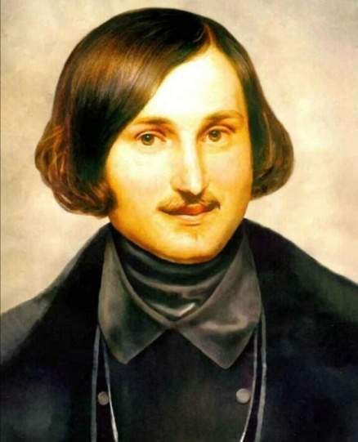
В почерке Н. В. Гоголя преобладают маленькие буквы с клинообразными нажимами. Строки разбросаны, иногда разорваны. Почерк читаемый. Это свидетельствует о том, что автор написанного отзывчив, искренен, бескорыстен и честен, открыт к общению. «Гоголя не интересовало общественное положение человека, его титулы, чины и звания. Писателя привлекал сам человек, его характер, его личные качества», - отмечают исследователи жизни и творчества Н.В. Гоголя, П.К.Боголепов и Н.П.Верховская.
Буквы Николая Васильевича неравны, заходят как вверх, так и вниз, задевают буквы других строк. Это указывает на гиперчувствительность автора (см.приложение 4). «Сейчас прочел «Вечера близ Диканьки». Они изумили меня. Вот настоящая веселость, искренняя, непринужденная, без жеманства, без чопорности.
А местами, какая поэзия! Какая чувствительность! Все это так необыкновенно в нашей нынешней литературе, что я доселе не образумился...»,- отзывался А. С. Пушкин.
Маленькие буквы указывают на рациональность личности. Он писал не то, что могло бы более нравиться, и даже не то, что было легче для его таланта, а добивался писать то, что считал полезнейшим для своего отечества»,- так отзывался о Гоголе Николай Алексеевич Некрасов.
Рис 3. Н.В.Гоголь
Петли у букв указывают на бойкость и живость характера писателя. В. В. Стасов, музыкальный и художественный критик, говорил: «С Гоголя водворился в России совершенно новый язык; он нам безгранично нравился своей простотой, силой, меткостью, поразительной бойкостью и близостью к натуре».

Сергей Александрович Есенин.
Письмо гармонично — безусловно одаренный человек с большим эстетическим вкусом. Человек, богатый внутренним содержанием. Нажим импульсивен, не равномерен: расположен отдельными мазками, плюс густой и жирный. Что показывает характер такого нажима? Импульсивность волевых актов, неровность поведения, впечатлительность, неуравновешенность, а также неспособность к систематическому труду и раздражительность.
Строки направлены неровно. Преобладающий тип — параболические строки, что означает нетерпеливость, интенсивность желаний. Гласные преимущественно закрытые. Широкие вздутые буквы с сильным нажимом посредине - развитость чувственных влечений. Некоторые буквы носят фигурный рисунок, это означает яркость представлений, богатая образами память, честолюбие и тяготение к внешним формам. Свойственная натуре эффективность отражается также и на волевой деятельности. Разбрасывается. Работает порывами, спазматически: часто за самый короткий срок достигая больших, значительных результатов — или же черств, равнодушен ко всему. Не терпит автоматического труда. Детально не разрабатывает своих планов — черпает возможности действия уже в процессе творчества. Наблюдательность, умение подмечать слабые стороны в людях (см.приложение 5).

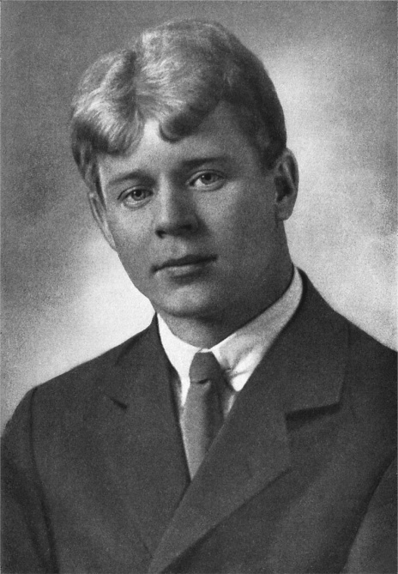
Рис 4. С.А.Есенин

Федор Михайлович Достоевский.

Глубоко психологическая, справедливая и настойчивая натура. Буквы указывают на грубую, подчас даже жестокую искренность натуры. Несмотря на зачерствелость в духовном одиночестве, заметны цельность и сила; совесть спокойна; правдив в изложении мыслей и чувств; отсутствие лживости; негодует на душевные муки и вечную внутреннюю борьбу; добр, примирим, искренен. Мировая скорбь.
Почерк мелкий, что его можно было бы назвать почти микроскопическим. Такой признак склоняет к аутистичному (направленному на себя) компоненту в личности. Вместе с этим в почерке есть округлость, украшенность и нормативность форм – внимание к своему Я. Почерку присущи контроль, ровность, умеренная скорость и сдержанность в движении , что добавляет личности оттенки рациональной рассудочности и сосредоточенности. Для почерка Достоевского также характерны следующие признаки: небольшие расстояния между строками, прямое штрихообразование, а также нажим, который колеблется между энергично-естественным, неестественным-однотонным и некоторыми моментами полного расслабления. Такая разница в видах нажима свидетельствует, похоже, не только о душевной напряженности, которая овладевала Достоевским, но отчасти и о его неврологическом состоянии (склонности к эпилепсии).
Такие признаки, как уменьшенная нижняя зона, а также временами подмена аркадами, «гирляндические» элементы свидетельствуют о направлении своей деятельности в социальную область, чтобы там реализовать лучшим образом свои качества. Общеизвестно, что гениальный писатель направлял свою деятельность на решение проблем общества (см.приложение 6, 7).

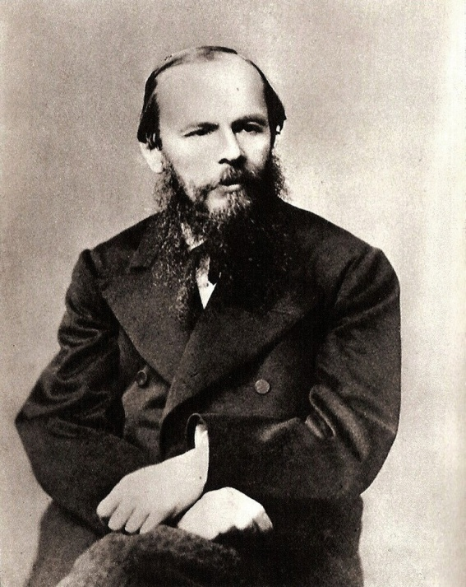
Рис 5. Ф.М.Достоевский

Заключение.
В ходе проделанной работы были изучены различные источники информации по графологии и её особенностях, рассмотрен почерк великих поэтов и писателей. Была установлена взаимосвязь почерка с характером и индивидуальными качествами известных личностей: Л.Н.Толстого, А. С. Пушкина, Н. В. Гоголя, С.А.Есенина и Ф. М. Достоевского. Однако наша гипотеза нашла лишь частичное подтверждение, так как зачастую выдающиеся и творческие люди неординарны, они обладают противоречивым характером. К тому же графологи дают разные, не всегда совпадающие между собой характеристики почерков. Тем не менее, наши выводы совпадают с общепринятой точкой зрения на выводы графологов.

Список источников

Амурский, Д.В. Почерк Льва Толстого/Д.В.Амурский//Библиотека онлайн, статьи(9 ноября 2023 год.) - URL: https://author.today/post/438199

Филолог.У Льва Толстого плохой почерк?/Филолог//Российская блог-платформа(11 декабря 2019 год.) - URL: https://dzen.ru/a/Xeo6Cez7gACv5lDj

Vintage. Почерк русских писателей.\Vintag\\ Российская блог-платформа(5 ноября 2022 год.) - URL: https://dzen.ru/a/Y2ZHclo-Ci_yIItu

Как писал Гоголь.Сайт правописание и грамматика(23 января 2017 год.) - URL: https://pishika.ru/kak-pisal-gogol-pocherk/

Почерк рассказал об особенностях Гоголя, Толстого и Чехова. Редакция портала «Русский мир».(23 января 2017 год.) - URL: https://russkiymir.ru/news/219753/

Валерий Бузовкин. Графолог: У Пушкина в почерке были признаки «одинокого волка».\\Валерий Бузовкин\\Информационный сайт.(5 июня 2016 год.) - URL: https://vm.ru/entertainment/524893-grafolog-u-pushkina-v-pocherke-byli-priznaki-odinokogo-volka

Приложение.

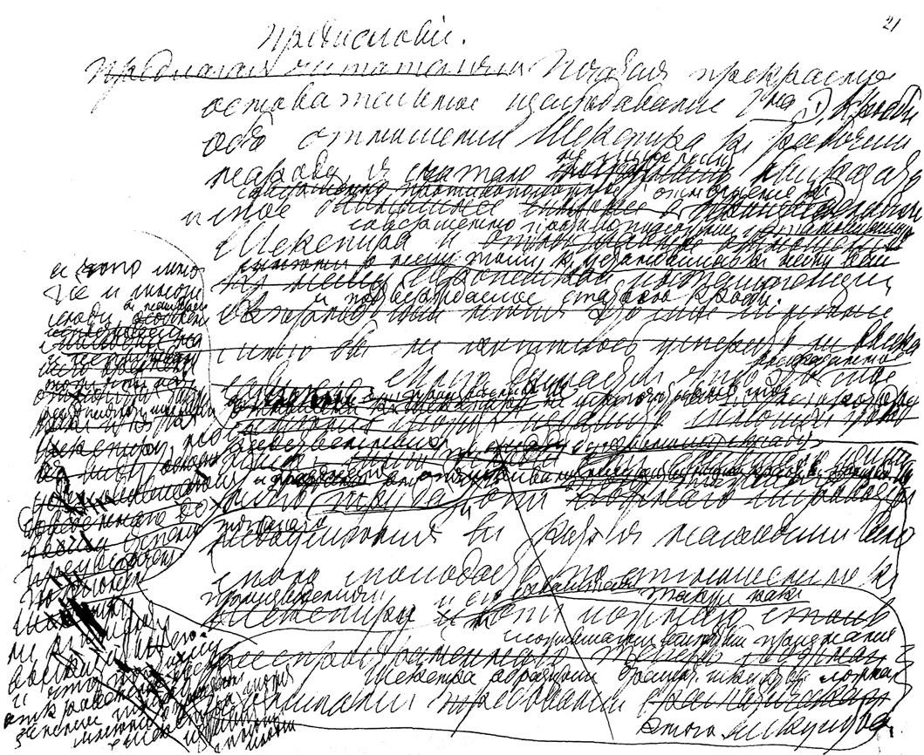
1) Почерк Л.Н.Толстого

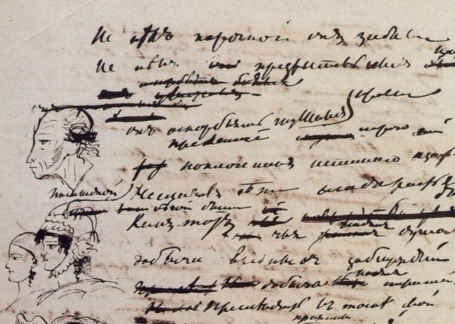
2) Почерк А.С.Пушкина

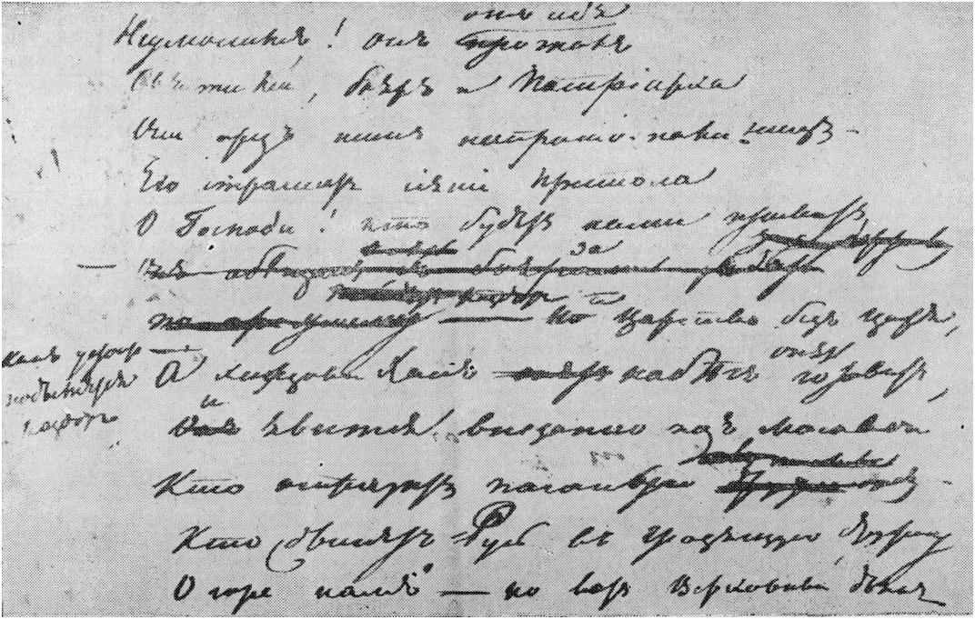
3) Почерк А.С.Пушкина

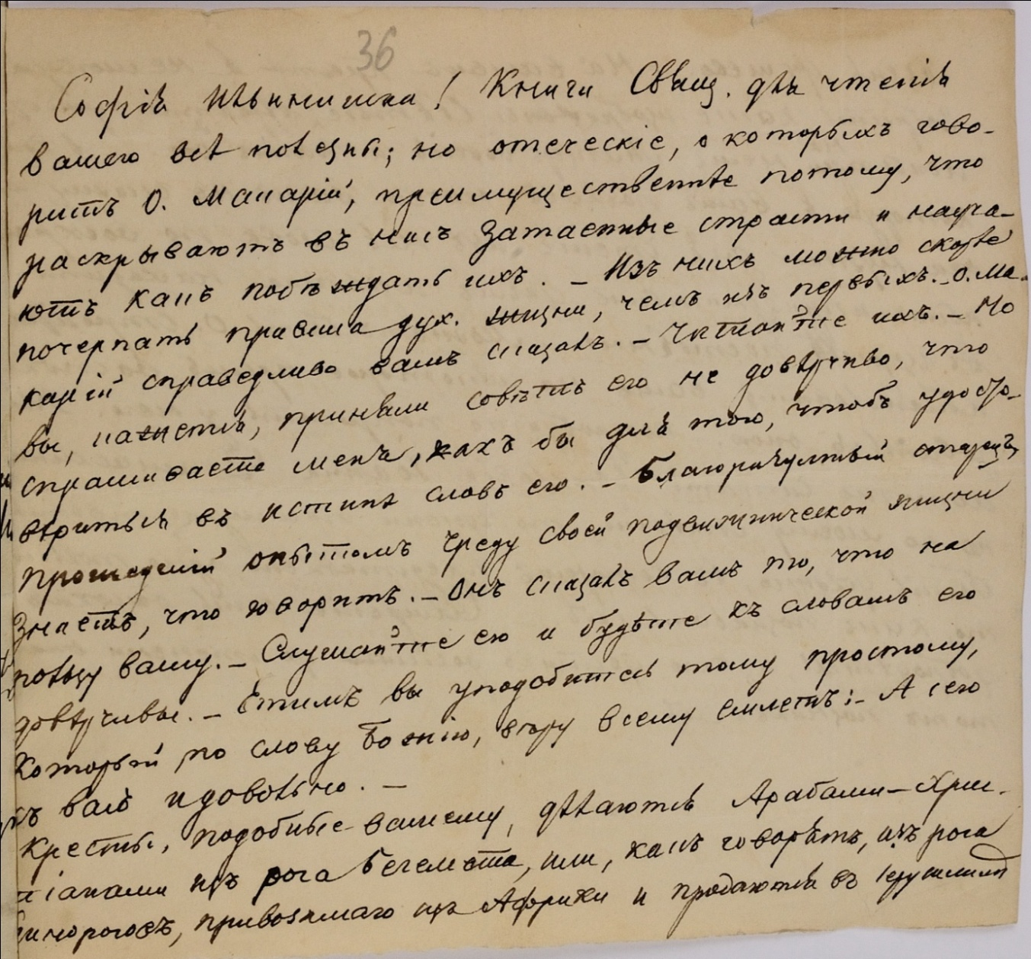
4) Почерк Н.В.Гоголя

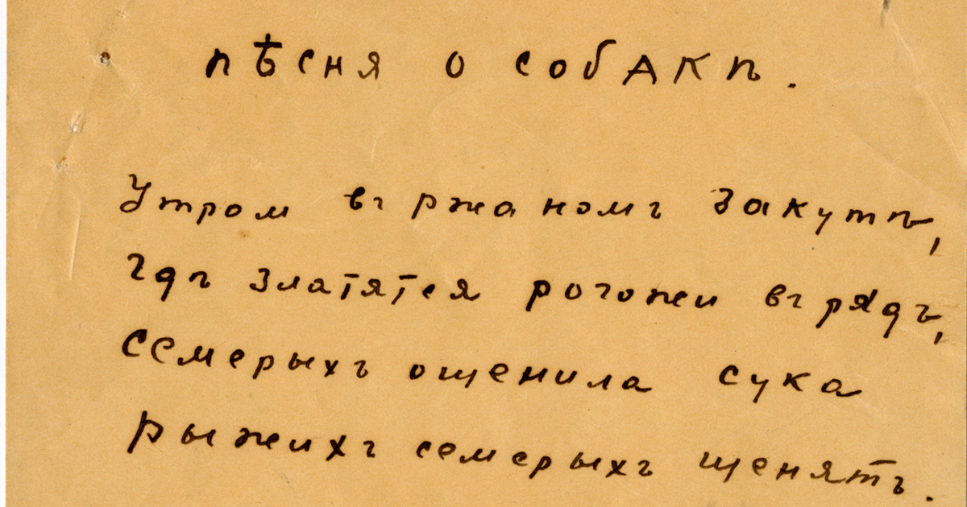
5) Почерк С.А.Есенина

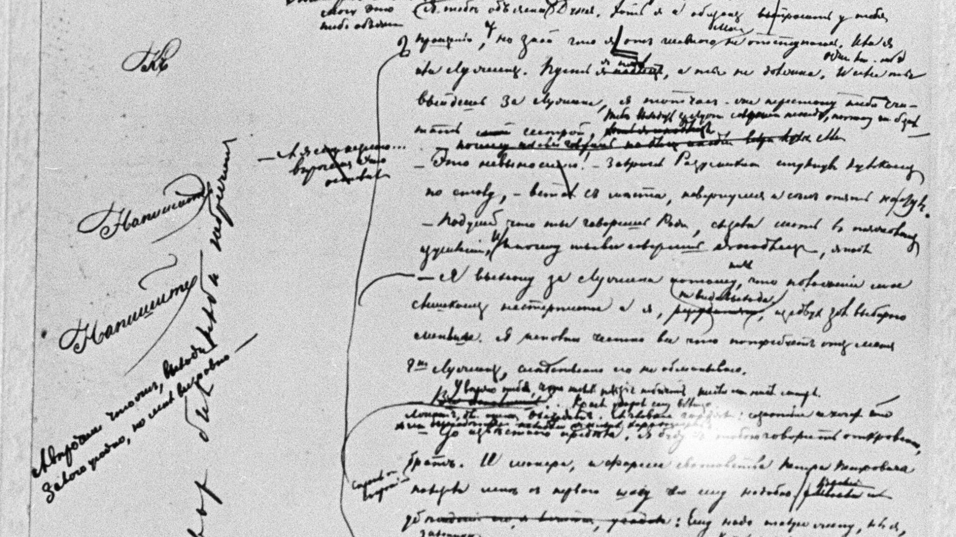
6) Почерк Ф.М.Достоевского

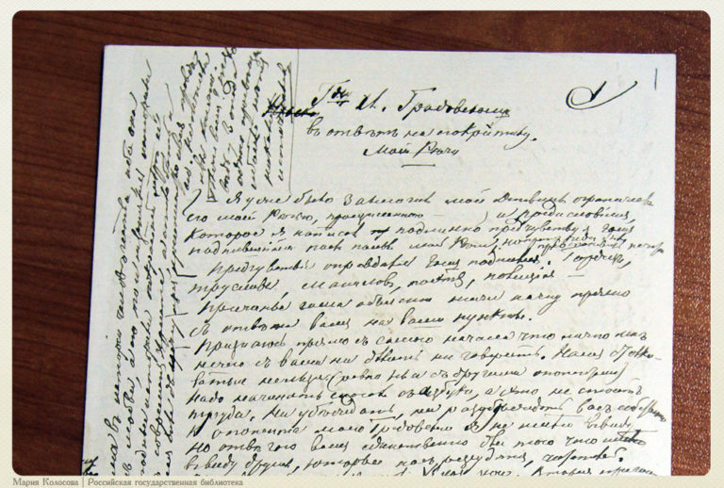
7) Почерк Ф.М.Достоевского

